Памятка
по профилактике преступлений против половой неприкосновенности несовершеннолетних.
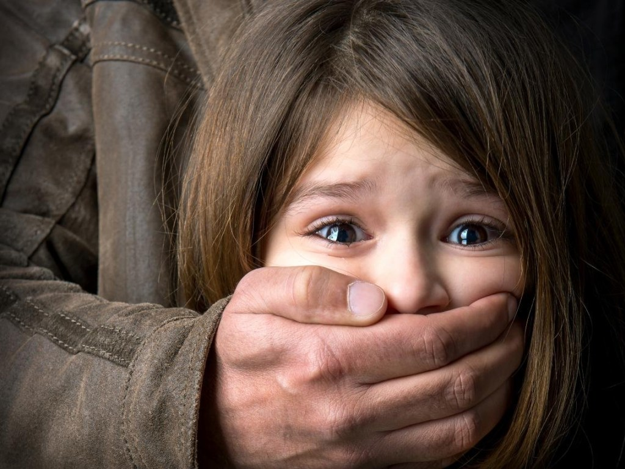 | Во всех случаях насилия  над детьми  75-90% НАСИЛЬНИКОВ  ЗНАКОМЫ ЖЕРТВАМ,  и только в 10-25% случаев  насилие совершается  незнакомыми людьми  Как правило сексуальному  принуждению в семье  подвергаются девочки и  мальчики 5-15 лет  Большинство виновников –  это отцы, отчимы, дяди,  хорошие друзья семьи, а  также старшие братья

Уважаемые родители!
Информируйте ребенка о возможных видах сексуальной преступности, но при этом помните, что ребенку всегда нужна Ваша поддержка. Следите за тем, с кем общается Ваш ребенок и где он бывает. Нет ли среди его окружения сомнительных взрослых или чересчур сексуально развитых сверстников. Если чувствуете дурное влияние, постарайтесь изолировать от них ребенка. Смотрите, чтобы ребенок не пользовался сомнительной литературой и видео продукцией. Поддерживайте с детьми доверительные дружеские отношения. В этом случае Ваше воздействие будет особенно эффективным.
Не запугивайте ребенка кем-либо или наказаниями. Вы можете посеять в его душе страх, который развившись с возрастом атрофирует его волевые качества. В случае необходимости обратитесь за советом в анонимную и бесплатную психологическую и психотерапевтическую помощь детям, подросткам и родителям в кризисных ситуациях и состояниях.
Убедите своих детей, что нужно быть разборчивыми в выборе знакомых и всегда следует думать, прежде чем пригласить в свой дом малознакомого человека, а также остерегаться:
- случайных знакомств в кафе, на дискотеке;
- поездок с сомнительными компаниями на природу с распитием спиртных напитков;
- предложений незнакомых мужчин подвезти вас на попутной автомашине;
- посещения общежитий и квартир случайных знакомых с приглашениями послушать музыку, посмотреть фильмы.
Заучите с Вашим ребенком следующие правила поведения:
• не ходи никуда с незнакомыми людьми, как бы они ни уговаривали и что бы интересное ни предлагали;
• не садись в машину с незнакомыми;
• не играй на улице с наступлением темноты;
• не заигрывайся во дворе по пути из школы;
• не играй один в парке или сквере.
Напоминайте, чтобы подростки (особенно девушки) соблюдали следующие правила: уходя из дома, всегда сообщали, куда идут и как с ними можно связаться в случае необходимости; сообщали по телефону, когда они возвращаются домой; не входили в кабину лифта с незнакомыми мужчинами; избегали случайных знакомств, приглашений в незнакомые компании.

Это важно помнить родителям!
Уважайте своего ребенка, не делайте сами и не позволяйте другим заставлять ребенка делать что-то против своей воли. Если Ваш ребенок говорит о нездоровом интересе к нему Вашего мужа (сожителя), прислушайтесь к его словам, поговорите с мужем (сожителем), не оставляйте ребенка один на один с ним. Если же отношения зашли слишком далеко, расстаньтесь с этим человеком, ведь нет ничего дороже счастья собственного ребенка. Если Вы заметили странность в поведении ребенка, поговорите с ним о том, что его беспокоит. В разговоре с мальчиком лучше участвовать отцу, без присутствия матери.
По всем случаям насилия над детьми обращайтесь по телефонам:

- Детский телефон доверия (все звонки анонимны): 8 800 2000 122
- МО МВД России «Очерский»: 02 или 102
- Единая дежурно-диспетчерская служба 112
- Межрайонное территориальное управление №1 Министерства труда и социального развития Пермского края Отдел по Очерскому муниципальному округу 3-15-64
- Отдел опеки и попечительства 3-55-82
- Комиссия по делам несовершеннолетних и защите их прав Очерского муниципального округа 3-26-94

